出口商開具之發票並不限於開具給陸方進口商，只要是我方註冊之出口商所開具者即可
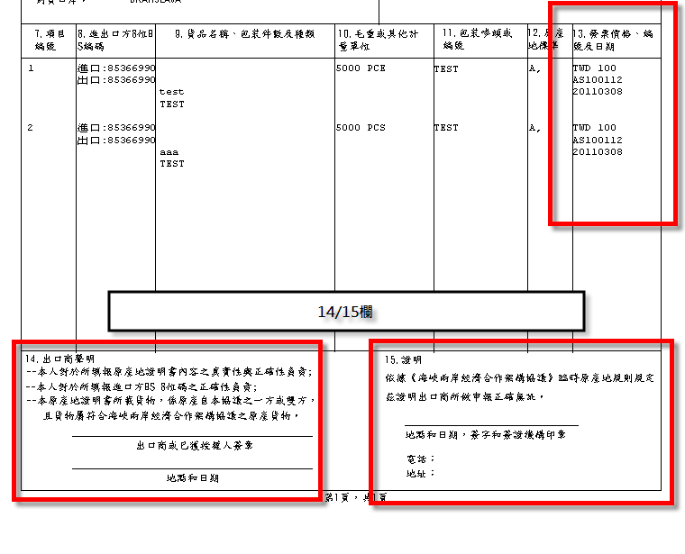
日期和地點可改為由電腦自動列印

